**ЛАБОРАТОРНА РОБОТА № 4**

**Робота з графічним інтерфейсом. Застосування компонентів**

**Label, CheckBox, ComboBox, Entry, Button**

***Мета:*** ознайомиться з основними графічними компонентами. Отримати практичні навички роботи з графічним інтерфейсом, використовувати компоненти Label, CheckBox, ComboBox тощо.

**Хід роботи**

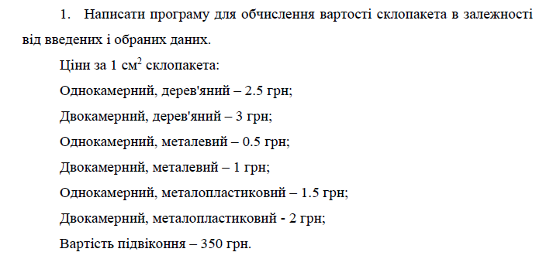

Лістинг коду:

package main

import (

    "fmt"

    "math"

    "reflect"

    "strconv"

    "github.com/andlabs/ui"

    _ "github.com/andlabs/ui/winmanifest"

)

func roundFloat(val float64, precision uint) float64 {

    ratio := math.Pow(10, float64(precision))

*return* math.Round(val*ratio) / ratio

}

func setupUI() {

    window := ui.NewWindow("Калькулятор склопакета", 400, 300, false)

    window.SetMargined(true)

    labelSize := ui.NewLabel("Розмір вікна")

    labelWidth := ui.NewLabel("Ширина, см")

    widthEntry := ui.NewEntry()

    labelHight := ui.NewLabel("Висота, см")

    hightEntry := ui.NewEntry()

    labelMaterial := ui.NewLabel("Матеріал")

    cbox := ui.NewCombobox()

    cbox.Append(("Дерево"))

    cbox.Append(("Метал"))

    cbox.Append(("Металопластик"))

    cbox.SetSelected(0)

    labelDoubleGlazing := ui.NewLabel("Склопакет")

    cbox1 := ui.NewCombobox()

    cbox1.Append(("Однокамерний"))

    cbox1.Append(("Двокамерний"))

    cbox1.SetSelected(0)

    checkBoxWindowSill := ui.NewCheckbox("Підвіконня")

    button := ui.NewButton("Розрахувати")

    costLabel := ui.NewLabel("")

*//name := ui.NewEntry()*

*//button := ui.NewButton("Greet")*

*//greeting := ui.NewLabel("")*

*//cbox := ui.NewCombobox()*

*//cbox.Append(("1. dsadsad"))*

*//cbox.Append(("2. sdadsadsad"))*

    vbox := ui.NewVerticalBox()

    vbox.Append(labelSize, false)

    vbox.Append(labelWidth, false)

    vbox.Append(widthEntry, false)

    vbox.Append(labelHight, false)

    vbox.Append(hightEntry, false)

    vbox.Append(labelMaterial, false)

    vbox.Append(cbox, false)

    vbox.Append(labelDoubleGlazing, false)

    vbox.Append(cbox1, false)

    vbox.Append(checkBoxWindowSill, false)

    vbox.Append(button, false)

    vbox.Append(costLabel, false)

    window.SetChild(vbox)

    button.OnClicked(func(*ui.Button) {

        widthValue, err := strconv.ParseFloat(widthEntry.Text(), 64)

        fmt.Println("Width ->", widthValue, err, reflect.TypeOf(widthValue))

        hightValue, err := strconv.ParseFloat(hightEntry.Text(), 64)

        fmt.Println("Hight ->", hightValue, err, reflect.TypeOf(hightValue))

        square := widthValue * hightValue

        var cost float64 = 0

*if* cbox.Selected() == 0 && cbox1.Selected() == 0 {

            cost = square * 2.5

*if* checkBoxWindowSill.Checked() {

                cost += 350

            }

        }

*if* cbox.Selected() == 0 && cbox1.Selected() == 1 {

            cost = square * 3

*if* checkBoxWindowSill.Checked() {

                cost += 350

            }

        }

*if* cbox.Selected() == 1 && cbox1.Selected() == 0 {

            cost = square * 0.5

*if* checkBoxWindowSill.Checked() {

                cost += 350

            }

        }

*if* cbox.Selected() == 1 && cbox1.Selected() == 1 {

            cost = square * 1

*if* checkBoxWindowSill.Checked() {

                cost += 350

            }

        }

*if* cbox.Selected() == 2 && cbox1.Selected() == 0 {

            cost = square * 1.5

*if* checkBoxWindowSill.Checked() {

                cost += 350

            }

        }

*if* cbox.Selected() == 2 && cbox1.Selected() == 1 {

            cost = square * 2

*if* checkBoxWindowSill.Checked() {

                cost += 350

            }

        }

        fmt.Println("Square ->", square, "Cost ->", cost)

        costSting := fmt.Sprintf("%f", roundFloat(cost, 2))

        costLabel.SetText("Вартість ->" + costSting + " грн")

    })

    window.OnClosing(func(*ui.Window) bool {

        ui.Quit()

*return* true

    })

    window.Show()

}

func main() {

    ui.Main(setupUI)

}

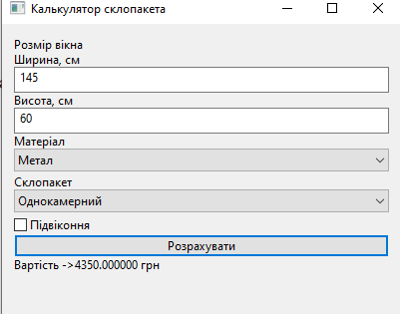

Рис.1. Результат

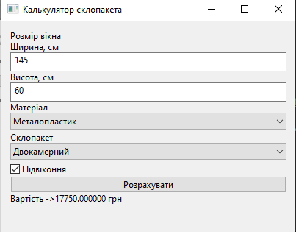

Рис.2. Результат

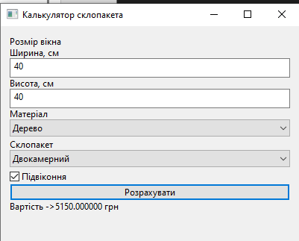

Рис.3. Результат

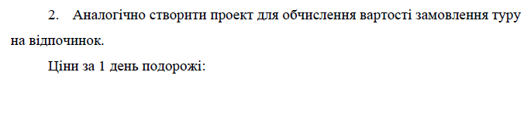

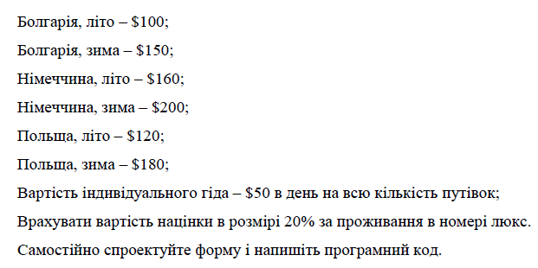

Лістинг коду:

package main

import (

    "fmt"

    "math"

    "reflect"

    "strconv"

    "github.com/andlabs/ui"

    _ "github.com/andlabs/ui/winmanifest"

)

func roundFloat(val float64, precision uint) float64 {

    ratio := math.Pow(10, float64(precision))

*return* math.Round(val*ratio) / ratio

}

func setupUI() {

    window := ui.NewWindow("Калькулятор склопакета", 400, 300, false)

    window.SetMargined(true)

    labelTours := ui.NewLabel("Путівки")

    labelTickets := ui.NewLabel("Кількість путівок")

    ticketsEntry := ui.NewEntry()

    labelDays := ui.NewLabel("Кількість днів")

    daysEntry := ui.NewEntry()

    labelCountry := ui.NewLabel("Країна")

    cbox := ui.NewCombobox()

    cbox.Append(("Болгарія"))

    cbox.Append(("Німеччина"))

    cbox.Append(("Польща"))

    cbox.SetSelected(0)

    labelSeason := ui.NewLabel("Сезон")

    cbox1 := ui.NewCombobox()

    cbox1.Append(("Літо"))

    cbox1.Append(("Зима"))

    cbox1.SetSelected(0)

    checkBoxGuide := ui.NewCheckbox("Індивідуальний гід")

    checkBoxLuxHotel := ui.NewCheckbox("Проживання в номері люкс")

    button := ui.NewButton("Розрахувати")

    costLabel := ui.NewLabel("")

*//name := ui.NewEntry()*

*//button := ui.NewButton("Greet")*

*//greeting := ui.NewLabel("")*

*//cbox := ui.NewCombobox()*

*//cbox.Append(("1. dsadsad"))*

*//cbox.Append(("2. sdadsadsad"))*

    vbox := ui.NewVerticalBox()

    vbox.Append(labelTours, false)

    vbox.Append(labelTickets, false)

    vbox.Append(ticketsEntry, false)

    vbox.Append(labelDays, false)

    vbox.Append(daysEntry, false)

    vbox.Append(labelCountry, false)

    vbox.Append(cbox, false)

    vbox.Append(labelSeason, false)

    vbox.Append(cbox1, false)

    vbox.Append(checkBoxGuide, false)

    vbox.Append(checkBoxLuxHotel, false)

    vbox.Append(button, false)

    vbox.Append(costLabel, false)

    window.SetChild(vbox)

    button.OnClicked(func(*ui.Button) {

        ticketsValue, err := strconv.ParseFloat(ticketsEntry.Text(), 64)

        fmt.Println("Width ->", ticketsValue, err, reflect.TypeOf(ticketsValue))

        daysValue, err := strconv.ParseFloat(daysEntry.Text(), 64)

        fmt.Println("Hight ->", daysValue, err, reflect.TypeOf(daysValue))

        trip := ticketsValue * daysValue

        var cost float64 = 0

*if* cbox.Selected() == 0 && cbox1.Selected() == 0 {

            cost = trip * 100

            markUpCheck := false

*// націнка з гідом*

*if* checkBoxGuide.Checked() {

                cost += 50

*if* checkBoxLuxHotel.Checked() {

                    markUp := (cost * 20) / 100

                    cost += markUp

                    markUpCheck = true

                }

            }

*// націнка без гіда*

*if* markUpCheck == false {

*if* checkBoxLuxHotel.Checked() {

                    markUp := (cost * 20) / 100

                    cost += markUp

                }

            }

        }

*if* cbox.Selected() == 0 && cbox1.Selected() == 1 {

            cost = trip * 150

            markUpCheck := false

*// націнка з гідом*

*if* checkBoxGuide.Checked() {

                cost += 50

*if* checkBoxLuxHotel.Checked() {

                    markUp := (cost * 20) / 100

                    cost += markUp

                    markUpCheck = true

                }

            }

*// націнка без гіда*

*if* markUpCheck == false {

*if* checkBoxLuxHotel.Checked() {

                    markUp := (cost * 20) / 100

                    cost += markUp

                }

            }

        }

*if* cbox.Selected() == 1 && cbox1.Selected() == 0 {

            cost = trip * 160

            markUpCheck := false

*// націнка з гідом*

*if* checkBoxGuide.Checked() {

                cost += 50

*if* checkBoxLuxHotel.Checked() {

                    markUp := (cost * 20) / 100

                    cost += markUp

                    markUpCheck = true

                }

            }

*// націнка без гіда*

*if* markUpCheck == false {

*if* checkBoxLuxHotel.Checked() {

                    markUp := (cost * 20) / 100

                    cost += markUp

                }

            }

        }

*if* cbox.Selected() == 1 && cbox1.Selected() == 1 {

            cost = trip * 200

            markUpCheck := false

*// націнка з гідом*

*if* checkBoxGuide.Checked() {

                cost += 50

*if* checkBoxLuxHotel.Checked() {

                    markUp := (cost * 20) / 100

                    cost += markUp

                    markUpCheck = true

                }

            }

*// націнка без гіда*

*if* markUpCheck == false {

*if* checkBoxLuxHotel.Checked() {

                    markUp := (cost * 20) / 100

                    cost += markUp

                }

            }

        }

*if* cbox.Selected() == 2 && cbox1.Selected() == 0 {

            cost = trip * 120

            markUpCheck := false

*// націнка з гідом*

*if* checkBoxGuide.Checked() {

                cost += 50

*if* checkBoxLuxHotel.Checked() {

                    markUp := (cost * 20) / 100

                    cost += markUp

                    markUpCheck = true

                }

            }

*// націнка без гіда*

*if* markUpCheck == false {

*if* checkBoxLuxHotel.Checked() {

                    markUp := (cost * 20) / 100

                    cost += markUp

                }

            }

        }

*if* cbox.Selected() == 2 && cbox1.Selected() == 1 {

            cost = trip * 180

            markUpCheck := false

*// націнка з гідом*

*if* checkBoxGuide.Checked() {

                cost += 50

*if* checkBoxLuxHotel.Checked() {

                    markUp := (cost * 20) / 100

                    cost += markUp

                    markUpCheck = true

                }

            }

*// націнка без гіда*

*if* markUpCheck == false {

*if* checkBoxLuxHotel.Checked() {

                    markUp := (cost * 20) / 100

                    cost += markUp

                }

            }

        }

        fmt.Println("trip ->", trip, "Cost ->", cost)

        costSting := fmt.Sprintf("%f", roundFloat(cost, 2))

        costLabel.SetText("Вартість ->" + costSting + " $")

    })

    window.OnClosing(func(*ui.Window) bool {

        ui.Quit()

*return* true

    })

    window.Show()

}

func main() {

    ui.Main(setupUI)

}

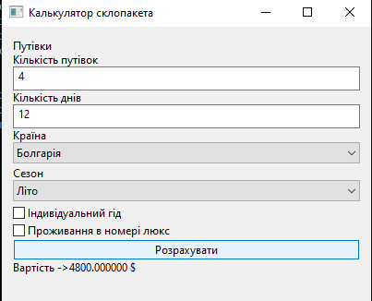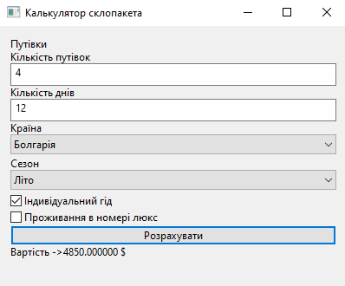

Рис.4. Результат

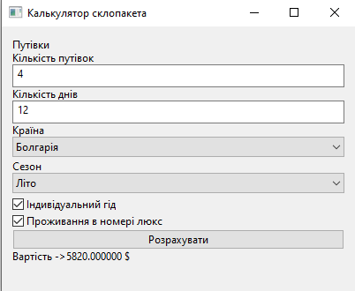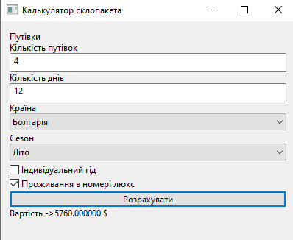

Рис.5. Результат

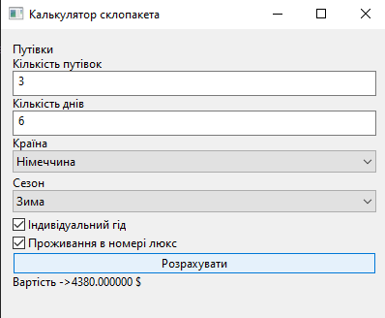

Рис.6. Результат

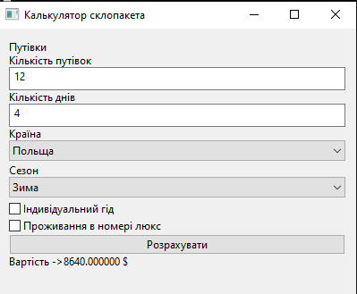

Рис.7. Результат

***Висновки:*** у ході виконання лабораторної роботи було ознайомлено з основними графічними компонентами; отримано практичні навички роботи з графічним інтерфейсом, отримані навички як використовувати компоненти Label, CheckBox, ComboBox тощо.